podzimní soustředění
hutisko-solanec
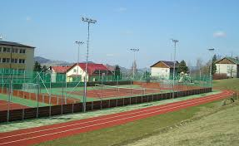
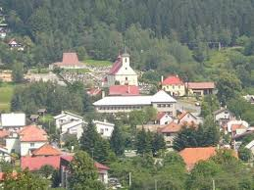
soustředění je určeno DĚTEM aTLETICKÉHO KLUBU EMILA ZÁTOPKA KOPŘIVNICE, A TO aktivním členům ročník narození 2014 - 2017

pořadatel: Atletický klub Emila zátopka kopřivnice, z.s.
termín: 11. – 15. 10. 2023
Místo: hutisko-solanec (zlínský KRAJ).
přihláška: přihlášky prosím provádějte v aplikaci EOS do 5. 10. 2023. počet míst je omezen! Případné náhlé změny po tomto termínu pouze e-mailem nebo telefonicky!!!
dotovaná Cena soustředění: 2 500 Kč (ubytování, PLNÁ PENZE, náklady spojené s programem), klub hradí odměny trenérů a využívání sportovišť. V aplikaci EOS Vám bude vygenerován příkaz pro platbu. částka je splatná do 10. 10. 2023. Za případnou absenci dítěte v některých dnech vracíme část zaplacené částky pouze v případě, že je absence delší než 2 dny.
doprava: individuální
začátek soustředění: ve středu 11. 10. 2023 v 18 hodin sraz všech účastníků v areálu campu Hutisko-Solanec a předání dětí trenérům
konec soustředění: v neděli 15. 10. 2023 ve 13.00 hod. předání dětí rodičům v areálu campu Hutisko-Solanec
ubytování: V turist hotelu euro.
strava: 4 x denně (snídaně, oběd, večeře, druhá večeře) + pitný režim.
Sportoviště: dráha s umělým povrchem, VÍCEÚČELOVÉ HŘIŠTĚ S UMĚLÝM POVRCHEM, fotbalové hřiště
doklady: potvrzená žádost o posouzení zdravotní způsobilosti k tělesné výchově a sportu ne starší jednoho roku (prosím nahrajte do systému EOS), potvrzení o bezinfekčnosti, ofocená kartička pojišťovny.
Vedoucí trenér soustředění: lucie popová, tel. 702 668 740, e-mail: lucie.popova6@gmail.com
V případě nejasností nebo dotazů se prosím obraťte na vedoucího trenéra soustředění.

